BÀI GHI SINH HỌC 9 HỌC KÌ 1

Sinh học 9 bài 15: ADN

I. CẤU TẠO HÓA HỌC CỦA PHÂN TỬ ADN
- ADN (axit deoxiribonucleic) là một axit nucleic, cấu tạo từ các nguyên tố: C, H, O, N và P.
- Đặc điểm: đại phân tử hữu cơ, có kích thước lớn, có thể dài tới hàng trăm micromet, khối lượng hàng triệu, hàng chục triệu đơn vị cacbon.
- Cấu tạo theo nguyên tắc đa phân: với đơn phân là nuclêôtit.
- Cấu tạo 1 nuclêôtit gồm:
+ 1 phân tử đường (C₅H₁₀O4).
+ 1 phân tử axit photphoric (H₃PO₄).
+ Bazo nito gồm 4 loại: ađenin (A), timin (T), xitozin (X ) và guanin (G).
- Các nuclêôtit chỉ khác nhau ở thành phần bazo nitơ. Vì vậy, tên nucleotit thường được gọi bằng tên bazo nitơ.
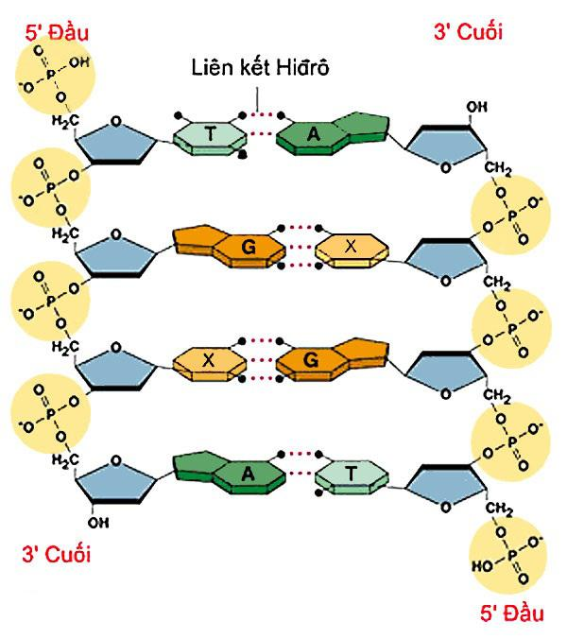
- Mỗi phân tử ADN gồm hàng vạn, hàng triệu đơn phân.
- ADN có tính đa dạng và đặc thù thể hiện ở: số lượng, thành phần và trình tự sắp xếp các nuclêôtit trong cấu trúc của ADN có thể tạo ra vô số các phân tử ADN khác nhau.
- Tính đa dạng và đặc thù của ADN là cơ sở cho tính đa dạng và đặc thù của các loài sinh vật.
II. CẤU TRÚC KHÔNG GIAN CỦA ADN
Năm 1953, J. Oatxon và F. Crick công bố mô hình cấu trúc không gian của phân tử ADN.
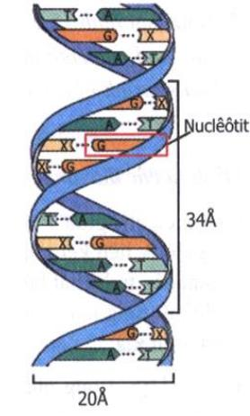
- ADN là một chuỗi xoắn kép gồm hai mạch song song xoắn đều quanh một trục theo chiều từ trái sang phải (xoắn phải), ngược chiều kim đồng hồ.
- Mỗi chu kì xoắn gồm 10 cặp nuclêôtit, dài 34 Å. Đường kính vòng xoắn là 20 Å.
- Trong phân tử ADN:
+ Trên một mạch đơn các nuclêôtit liên kết với nhau bằng liên kết hóa trị: được hình thành giữa
+ Giữa hai mạch các nuclêôtit liên kết với nhau bằng liên kết hidro tạo thành các cặp theo nguyên tắc bổ sung: A liên kết với T bằng 2 liên kết hidro, G liên kết với X bằng 3 liên kết hidro.
+ Do tính chất bổ sung của 2 mạch đơn, khi biết trình tự sắp xếp nuclêôtit trong mạch này có thể suy ra trình tự nuclêôtit trong mạch còn lại: A = T, G = X, A + G = T + X = 50% N.
+ Tỉ số (A + G)/(T + X) các loài khác nhau là khác nhau và đặc trưng cho loài.

Bài 16: ADN và bản chất của gen

I. SỰ TỰ NHÂN ĐÔI ADN
- ADN tự nhân đôi (tự sao) tại nhân tế bào, ở kì trung gian trong chu kỳ của tế bào.
- Có sự tham gia của enzim và các yếu tố tháo xoắn, tách mạch mạch ở trạng thái duỗi, liên kết các nuclêôtit với nhau.
1. Diễn biến quá trình nhân đôi
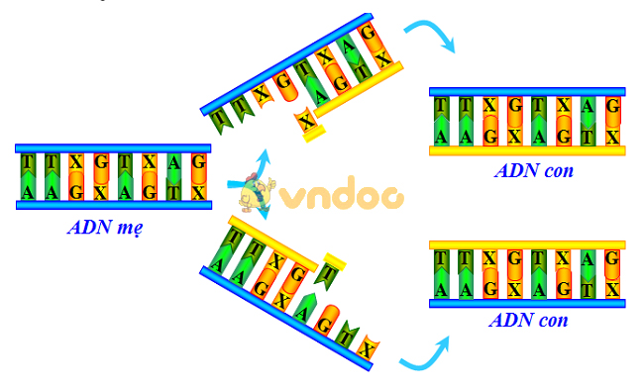
+ ADN tháo xoắn, enzym xúc tác làm 2 mạch đơn tách nhau ra.
+ Các nuclêôtit tự do của môi trường liên kết với các nuclêôtit trên mỗi mạch của ADN mẹ theo nguyên tắc bổ sung hình thành mạch polinuclêôtit mới.
+ Kết thúc: 2 phân tử con được hình thành giống nhau và giống ADN mẹ. Chúng đóng xoắn và được phân chia cho 2 tế bào con trong quá trình phân bào.
2. Nguyên tắc của quá trình nhân đôi ADN
- Quá trình nhân đôi ADN tuân theo 2 nguyên tắc:
+ Nguyên tắc bổ sung (NTBS): Mạch mới của ADN con được tổng hợp dựa trên mạch khuôn của ADN mẹ. Các nuclêôtit tự do của môi trường liên kết với nuclêôtit của mạch khuôn theo NSTBS: A liên kết với T, G liên kết với X và ngược lại.
+ Nguyên tắc bán bảo toàn (giữ lại một nửa): trong mỗi ADN con có 1 mạch cũ của ADN mẹ, mạch còn lại được tổng hợp mới.
3. Ý nghĩa sự nhân đôi ADN
- Nhân đôi ADN làm cho thông tin di truyền của ADN nhân lên tạo cơ sở cho sự nhân đôi của NST.
- Nhân đôi ADN và NST kết hợp với cơ chế phân li của chúng trong nguyên phân giúp tạo ra sự ổn định di truyền qua các thể hệ tế bào.
- Nhân đôi ADN và NST cùng sự phân li của chúng trong giảm phân và tái tổ hợp trong thụ tinh, tạo ra sự ổn định của ADN và nhiễm sắc thể qua các thế hệ của loài.
II. BẢN CHẤT CỦA GEN
- Gen là một đoạn của phân tử ADN có chức năng di truyền xác định.
- Gen cấu trúc thường mang thông tin quy định cấu trúc của một loại prôtêin.
III. CHỨC NĂNG CỦA ADN
ADN có các chức năng chủ yếu sau:
+ Mang thông tin di truyền là số lượng, thành phần, trình tự các nuclêôtit trên ADN.
+ Bảo quản thông tin di truyền: mọi sai sót trên phân tử ADN hầu hết đều được các hệ thống enzim sửa sai trong tế bào sửa chữa, các đoạn gen cấu trúc được các cơ chế trong tế bào bảo vệ, giữ được tính ổn định trong đời sống cá thể.
+ Truyền đạt thông tin di truyền (qua nhân đôi ADN) qua các thế hệ tế bào và cơ thể.

Bài 17: Mối quan hệ giữa gen và ARN
I. ARN (AXIT RIBONUCLEIC)
- ARN là đại phân tử hữu cơ nhưng kích thước và khối lượng nhỏ hơn nhiều so với ADN.
- Cấu tạo từ các nguyên tố: C, H, O, N và P, theo nguyên tắc đa phân mà đơn phân là ribonucleotit:
- 1 phân tử đường C₅H₁₀O₅
- 1 phân tử axit photphoric (H₃PO₄)
- Bazo nito: A, U, G, X
- Tùy theo chức năng mà chia thành 3 loại khác nhau
- ARN thông tin (mARN): truyền đạt thông tin quy định cấu trúc của protein cần tổng hợp.
- ARN vận chuyền (tARN): vận chuyển axit amin tương ứng tới nơi tổng hợp protein.
- ARN riboxôm (rARN): thành phân cấu tạo nên riboxôm – là nơi tổng hợp nên protein
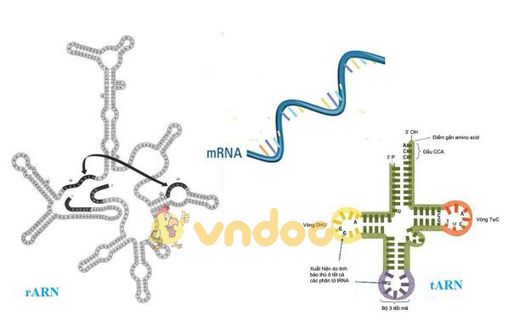
II. TỔNG HỢP ARN
- Diễn ra trong nhân, tại các NST thuộc kì trung gian ở dạng sợi mảnh chưa xoắn.
- Tổng hợp dựa trên khuôn mẫu là ADN dưới tác động của enzim
- Diễn biến:
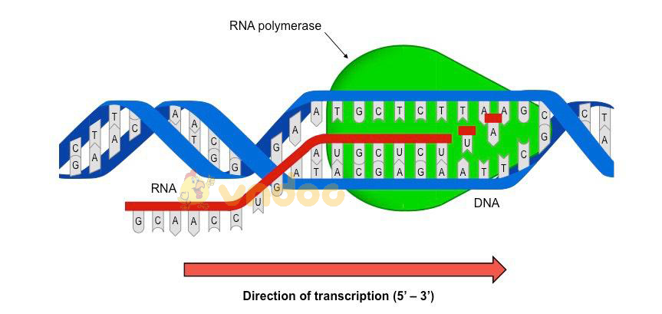
+ Gen tháo xoắn và tách dần 2 mạch.
+ Các nuclêôtit tự do của môi trường liên kết với nuclêôtit trên mạch gốc của ADN thành từng cặp nuclêôtit để hình thành mạch ARN
+ Kết thúc quá trình ARN rời khỏi gen, đi ra tế bào chất để thực hiện quá trình tổng hợp protein.
+ Phân tử ARN được tổng hợp có tên là mARN vì: được tổng hợp dựa trên khuôn mẫu là gen mang thông tin cấu trúc một loại protein.
+ Quá trình tổng hợp tARN và rARN cũng theo nguyên tắc tương tự.
- Quá trình tổng hợp ARN dựa trên một mạch đơn của gen.
- Sự liên kết giữa các nu tuân theo nguyên tắc bổ sung: A – U, T – A, G – X, X – G (Khác với nhân đôi ADN là A – T)
III. MỐI QUAN HỆ GIỮA GEN VÀ ARN
- Trình tự các nuclêôtit trên mạch khuôn của gen qui định trình tự các nuclêôtit trên mạch mARN.
- Gen là bản mã gốc mang thông tin di truyền, ARN là bản mã sao truyền đạt thông tin di truyền.

bài 18: Prôtêin

I. CẤU TRÚC CỦA PRÔTÊIN
- Protein là hợp chất hữu cơ gồm 4 nguyên tố chính: C, H, O, N và có thể gồm 1 số nguyên tố khác.
- Đại phân tử, có kích thước và khối lượng lớn.
- Cấu tạo theo nguyên tắc đa phân, đơn phân là các axit amin, có hơn 20 loại axit amin
Thành phần, số lượng và sự sắp xếp của các axit amin tạo nên vô số các phân tử protein khác nhau, đảm nhận các chức năng khác nhau → tính đa dạng và đặc thù của protein.
- Tính đa dạng và đặc thù còn được thể hiện ở cấu trúc không gian của protein.
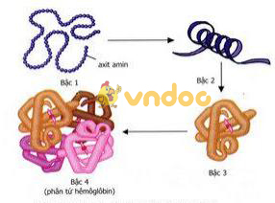
+ Cấu trúc bậc 1: là trình tự sắp xếp các axit amin trong chuỗi axit amin.
+ Cấu trúc bậc 2: chuỗi axit amin tạo thành vòng xoắn lò xo đều đặn.
+ Cấu trúc bậc 3: là hình dạng không gian 3 chiều của protein do cấu trúc bậc 2 cuộn xếp tạo thành kiểu đặc trưng.
+ Cấu trúc bậc 4: cấu trúc của một số loại protein gồm hai hoặc nhiều chuỗi axit amin cùng loại hay khác loại kết hợp với nhau.
* Lưu ý:
+ Cấu trúc thể hiện tính đặc thù của protein là cấu trúc bậc 1
+ Chức năng sinh học của protein thể hiện ở cấu trúc bậc 3 và 4
II. CHỨC NĂNG CỦA PRÔTÊIN
Đối với tế bào và cơ thể protein có nhiều chức năng quan trọng
1. Chức năng cấu trúc
- Thành phân cấu tạo chất nguyên sinh.
- Hợp phần quan trọng xây dựng các bào quan và màng sinh chất → hình thành các đặc điểm giải phẫu, hình thái của các mô, cơ quan, hệ cơ quan và cơ thể.
Ví dụ: histon là protein tham gia vào cấu trúc của NST, collagen và elastin là thành phần chủ yếu của da và mô liên kết...
2. Chức năng xúc tác các quá trình trao đổi chất
- Enzim có bản chất là prôtêin, một số là ARN.
- Enzim tham gia vào quá trình xúc tác của nhiều phản ứng trao đổi chất trong cơ thể.
Ví dụ: trong quá trình tổng hợp ARN có sự tham gia của enzim ARN – polimeraza.
3. Chức năng điều hòa các quá trình trao đổi chất
- Protein là thành phần của các hoocmôn điều hòa các quá trình trao đổi chất trong tế bào và cơ thể.
- Một số hoocmôn có hoạt tính sinh học cao: insulin điều hòa hàm lượng đường trong máu...
Ngoài ra, prôtêin còn có các chức năng khác như: bảo vệ cơ thể (kháng thể), vận động cơ thể, dự trữ năng lượng cung cấp cho cơ thể khi thiếu hụt gluxit và lipit...

bài 19: Mối quan hệ giữa gen và tính trạng
I. MỐI QUAN HỆ GIỮA ARN VÀ PRÔTÊIN
- Gen mang thông tin cấu trúc nên phân tử protein. Gen chỉ có trong nhân tế bào là chủ yếu, mà prôtêin lại được tổng hợp ở tế bào chất → giữa gen và protein phải có mối quan hệ với nhau thông qua 1 cấu trúc trung gian nào đó.
- Cấu trúc trung gian đó là phân tử ARN được tạo ra thông qua quá trình phiên mã.
- ARN được hình thành → rời khỏi nhân → tế bào chất → tổng hợp chuỗi axit amin (dịch mã) → Phản ánh mối quan hệ mật thiết giữa ARN và protein
- Thành phần tham gia dịch mã: phân tử mARN, tARN, riboxom, các axit amin tự do của môi trường.
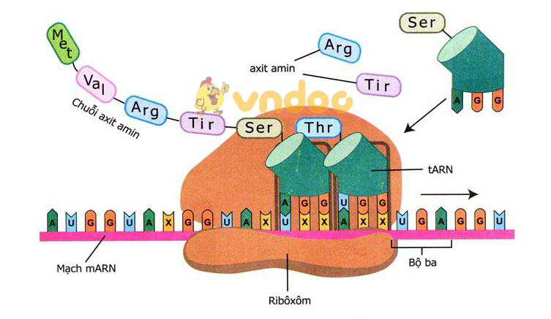
- Kết quả: tạo ra chuỗi pôlipeptit gồm các axit amin với trình tự sắp xếp được quy định bởi trình tự sắp xếp các nuclêôtit trên mARN.
II. MỐI QUAN HỆ GIỮA GEN VÀ TÍNH TRẠNG
Mối quan hệ giữa gen và tính trạng được biểu diễn bằng sơ đồ sau:
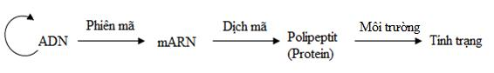
+ Mối liên hệ
- ADN làm khuôn mẫu để tổng hợp phân tử mARN
- mARN làm khuôn mẫu để tổng hợp chuỗi axit amin – cấu trúc bậc 1 của protein
- Prôtêin tham gia cấu trúc và hoạt động sinh lý của tế bào → biểu hiện thành tính trạng
→ Trình tự các nuclêôtit trong mạch khuôn của ADN quy định tính trạng của cơ thể được biểu hiện.
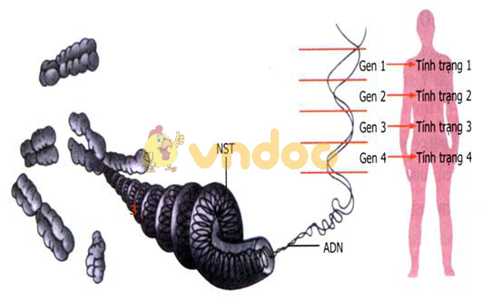

bài 21: Đột biến gen
Khái niệm: biến dị là hiện tượng con sinh ra khác bố mẹ.
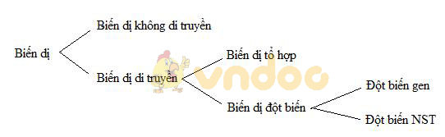
I. KHÁI NIỆM ĐỘT BIẾN GEN
- Đột biến gen là: những biến đổi trong cấu trúc của gen liên quan tới một hoặc một số cặp nucleotit trên ADN.
- Đột biến gen là biến dị di truyền được.
- Các dạng đột biến gen: mất (b), thêm (c) và thay thế (d) 1 cặp nucleotit.
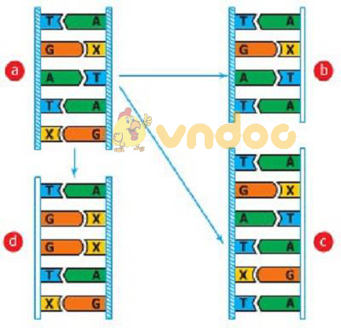
II. NGUYÊN NHÂN PHÁT SINH ĐỘT BIẾN GEN
Do ảnh hưởng của môi trường trong và ngoài cơ thể làm rối loạn quá trình tự sao của ADN (sao chép nhầm), ADN con sinh ra khác với ADN mẹ.
- Tự nhiên: những biến đổi bất thường trong sinh lý, sinh hóa trong tế bào.
- Nhân tạo: con người gây đột biến bằng các tân vật lý hoặc hóa học (chất độc hóa học, phóng xạ, ô nhiễm môi trường, vi khuẩn, virut...).
III. VAI TRÒ CỦA ĐỘT BIẾN GEN
- Sự biến đổi cấu trúc phân tử của gen → thường gây biến đổi cấu trúc của protein mà nó mã hóa → dẫn đến biến đổi kiểu hình.
- Đột biến gen tạo ra các gen lặn khi thể đồng hợp hoặc trong điều kiện ngoại cảnh thích hợp có thể biểu hiện ra kiểu hình, thường có hại cho bản thân sinh vật vì chúng phá vỡ sự thống nhất hài hòa vốn có của cơ thể.
- Đột biến gen đôi khi có lợi cho sinh vật và con người, có ý nghĩa trong chăn nuôi, trồng trọt, chọn giống và tiến hóa.

bài 8: Nhiễm sắc thể
I. TÍNH ĐẶC TRƯNG CỦA BỘ NHIỄM SẮC THỂ (NST)
- Nhiễm sắc thể (NST) là vật thể tồn tại trong nhân tế bào, bắt màu thuốc nhuộm kiềm tính, do vật chất di truyền tập trung lại thành những sợi ngắn và có số lượng, hình dạng kích thước đặc trưng cho mỗi loài.
- Trong tế bào sinh dưỡng (tế bào xoma), nhiễm sắc thể tồn tại thành từng cặp tương đồng giống nhau về hình thái và kích thước, 1 có nguồn gốc từ bố, 1 có nguồn gốc từ mẹ → các gen trên cặp NST cũng tồn tại thành từng cặp.
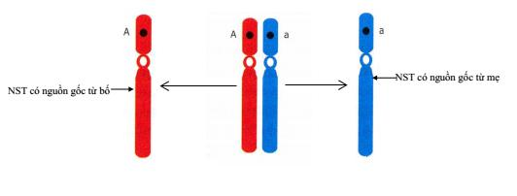
- Bộ NST trong tế bào chứa các cặp NST tương đồng gọi là bộ NST lưỡng bội (2n), bộ NST trong giao tử chỉ chứa một NST của mỗi cặp tương đồng được gọi là bộ NST đơn bội (n).
- Ở các loài đơn tính có sự khác nhau về một cặp NST giới tính giữa hai giới đực cái.
- Đa số các loài có kí hiệu cặp NST giới tính ở giới cái là XX, giới đực là XY.
- Một số trường hợp khác: châu chấu: giới cái XX, giới đực OX; chim, tằm: cái XY, đực XX
- Mỗi loài có bộ NST đặc trưng về số lượng và hình dạng.
II. CẤU TRÚC CỦA NST
- Hình dạng và cấu trúc siêu hiển vi của NST được mô tả khi nó có dạng đặc trưng ở kì giữa của quá trình phân chia tế bào. Vì ở kì giữa NST co ngắn cực đại và có chiều dài từ 0,5 - 50 μm, đường kính 0,2 – 2 μm giúp ta có thể quan sát NST một cách rõ nhất.
- Cấu trúc NST: ở kì giữa NST tồn tại thành từng cặp, mỗi NST kép gồm 2 nhiễm sắc tử chị em (cromatit) gắn với nhau ở tâm động, chia nó thành 2 cánh.
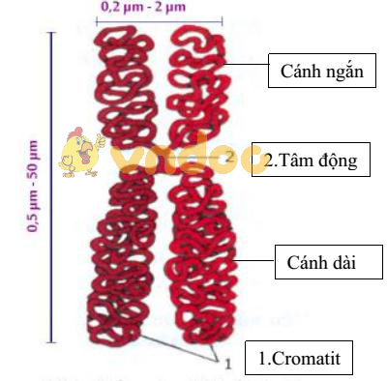
+ Tâm động có vai trò: là vị trí liên kết của thoi vô sắc với NST, đảm bảo NST di chuyển về các cực của tế bào trong quá trình phân bào.
+ Mỗi cromatit gồm: 1 phân tử ADN và prôtêin histon.
+ Vùng đầu mút có tác dụng bảo vệ NST và giúp các NST không dính vào nhau.
III. CHỨC NĂNG CỦA NHIỄM SẮC THỂ
- NST là cấu trúc mang gen có bản chất là ADN có vai trò quan trọng đối với sự di truyền:
+ Việc tập hợp ADN thành NST có vai trò lưu giữ, bảo quản thông tin di truyền trong tế bào.
+ Sự tự sao của ADN đưa đến sự nhân đôi của NST, nhờ đó các gen qui định tính trạng được di truyền qua các thế hệ.

bài 22: Đột biến cấu trúc nhiễm sắc thể
KHÁI QUÁT VỀ ĐỘT BIẾN CẤU TRÚC NHIỄM SẮC THỂ
- Đột biến cấu trúc nhiễm sắc thể (NST) là những biến đổi trong cấu trúc NST.
- Nhiễm sắc thể có thể bị biến đổi cấu trúc ở một số dạng khác nhau.
+ Mất đoạn: một đoạn của NST bị mất đi so với dạng ban đầu, làm giảm một lượng gen trên NST.
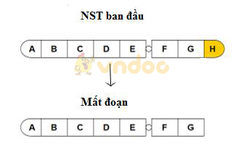
+ Lặp đoạn: một đoạn nào đó của NST lặp lại một hoặc nhiều lần, làm tăng lượng gen trên NST.
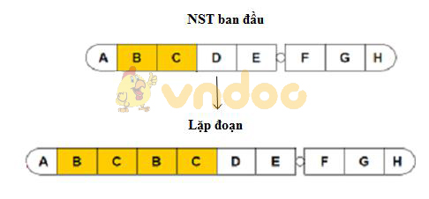
+ Đảo đoạn: một đoạn NST đứt ra rồi đảo ngược 180⁰ và nối lại vào vị trí vừa đứt, làm thay đổi trình tự các gen trên NST.
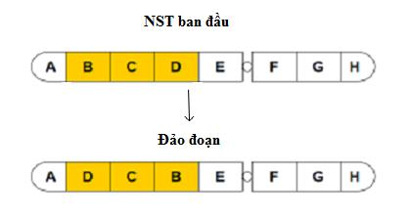
+ Chuyển đoạn: sự trao đổi đoạn giữa các NST không tương đồng, một số gen trong nhóm liên kết này chuyển sang nhóm liên kết khác.
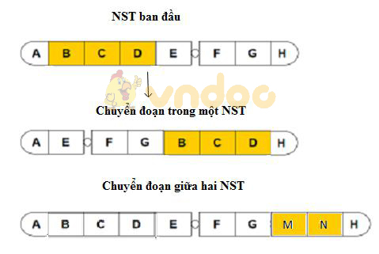
II. NGUYÊN NHÂN PHÁT SINH VÀ TÍNH CHẤT CỦA ĐỘT BIẾN CẤU TRÚC NST
1. Nguyên nhân
- Đột biến cấu trúc NST xảy ra do ảnh hưởng phức tạp: của môi trường bên trong cơ thể (những biến đổi bất thường về sinh lí, sinh hóa trong tế bào).
- Do yếu tố của môi trường bên ngoài cơ thể thường là do tác động của con người như: tác nhân vật lý (tia phóng xạ, tia cực tím, nhiệt độ…), tác nhân hóa học (chất độc hóa học như thuốc trừ sâu, diệt cỏ, chất độc màu da cam…).
2. Tính chất của đột biến cấu trúc nhiễm sắc thể
- Biến đổi cấu trúc NST làm thay đổi số lượng và cách sắp xếp gen trên đó nên thường gây hại cho sinh vật.
Ví dụ: mất đoạn nhỏ ở đầu NST 21 gây ung thư máu ở người.
- Tuy nhiên, trong thực tiễn người ta vẫn gặp những đột biến cấu trúc NST có lợi.
Ví dụ: ở lúa mạch đột biến lặp đoạn làm tăng hoạt tính enzim phân hủy tinh bột.
3. Một số biện pháp nhằm hạn chế đột biến cấu trúc NST
- Sử dụng hợp lí thuốc trừ sâu, thuốc diệt cỏ.
- Có ý thức phòng chống sử dụng vũ khí hạt nhân, vũ khí hóa học.
- Có ý thức giữ gìn vệ sinh môi trường.

bài 23: Đột biến số lượng nhiễm sắc thể

I. KHÁI NIỆM ĐỘT BIẾN SỐ LƯỢNG NST
Đột biến số lượng nhiễm sắc thể là những biến đổi số lượng xảy ra ở một hoặc 1 số cặp NST nào đó hoặc ở tất cả các bộ NST.
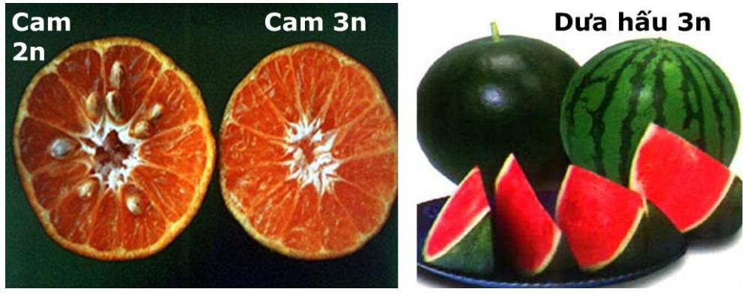
Các dạng đột biến số lượng nhiễm sắc thể: thể dị bội và thể đa bội.
II. THỂ DỊ BỘI (LỆCH BỘI)
1. Khái niệm
- Thể dị bội là cơ thể mà trong tế bào sinh dưỡng có một hoặc một số cặp NST bị thay đổi về số lượng.
- Một số dạng dị bội phổ biến:
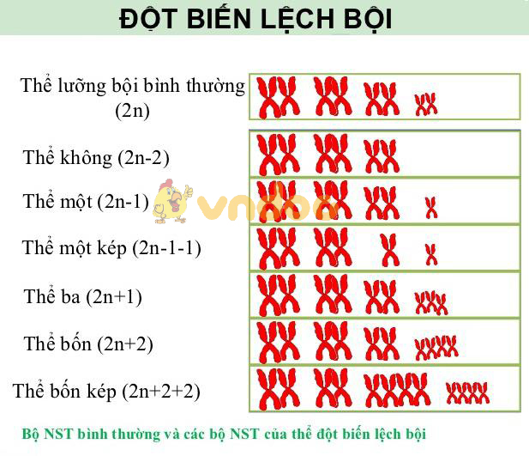
- Hậu quả: gây nên biến đổi hình thái ở thực vật (hình dạng, kích thước, màu sắc…) hoặc gây nên một số bệnh ở người (Đao, Tocno, Claiphento…).
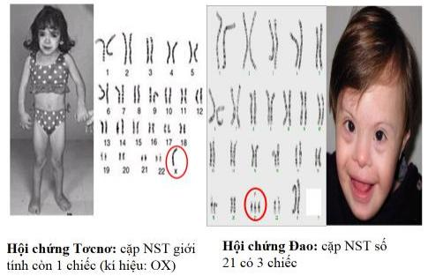
2. Sự phát sinh thể dị bội
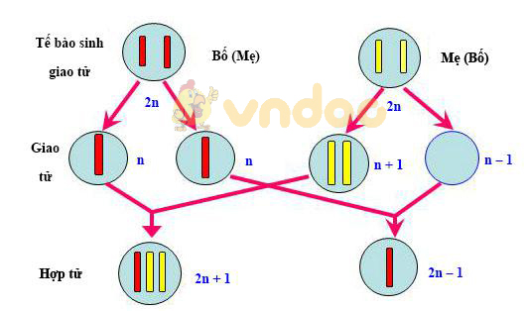
3. Ý nghĩa của hiện tượng dị bội
- Đối với chọn giống: Có thể sử dụng thể không để được các NST mong muốn vào cơ thể lai.
- Đối với di truyền học: Có thể sử dụng các lệch bội để xác định vị trí các gen trên NST.
- Đối với tiến hóa: Cung cấp nguyên liệu cho quá trình tiến hóa.

bài 24: Đột biến số lượng nhiễm sắc thể (tiếp theo)

Sự hình thành thể đa bội
Dưới tác động của các tác nhân vật lí (tia phóng xạ, thay đổi nhiệt độ đột ngột...) hoặc tác nhân hoá học (cônsixin...) vào tế bào trong quá trình phân bào hoặc ảnh hưởng phức tạp của môi trường trong cơ thể có thể gây ra sự không phân li của tất cả các cặp NST trong quá trình phân bào.
- 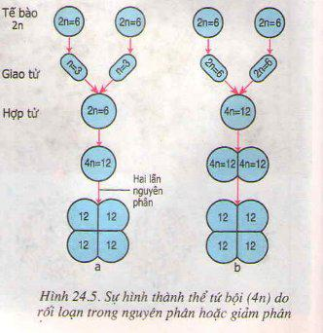
- Trường hợp a: Sự hình thành thể đa bội do rối loại nguyên phân.
- Trường hợp b: Sự hình thành thể đa bội do rối loạn giảm phân.
Thể đa bội
Lý thuyết về Thể đa bội. Thể đa bội là cơ thể mà trong tế bào sinh dưỡng có số NST là bội số của n (nhiều hơn 2n).
+ Tế bào cây rêu có bộ NST đơn bội (n), sự tăng số lượng NST lên 2, 3 và 4 lần đã làm tăng kích thước tế bào rõ rệt.
+ Thân và lá cây cà độc dược có kích thước tăng dần theo bộ NST 3n, 6n, 9n và 12n.
+ Củ cải tứ bội (4n) có kích thước to hơn củ cải lưỡng bội (2n).
+ Hạt phấn ở cây lan dạ hương có kích thước tăng dần theo bộ NST n, 2n, 3n.
+ Quả của giống táo 4n lớn hơn quả của giống táo 2n.
+ Hạt của cây kiều mạch 2n lớn hơn hạt của cây kiều mạch 4n.

9 bài 25: Thường biến

I. SỰ BIẾN ĐỔI CỦA KIỂU HÌNH DO TÁC ĐỘNG CỦA MÔI TRƯỜNG
- Thường biến là những biến đổi ở kiểu hình phát sinh trong đời cá thể dưới ảnh hưởng trực tiếp của môi trường.
- Ví dụ: Sự thay đổi kiểu hình của cây rau mác, cây dừa nước, cây su hào với những điều kiện môi trường khác nhau
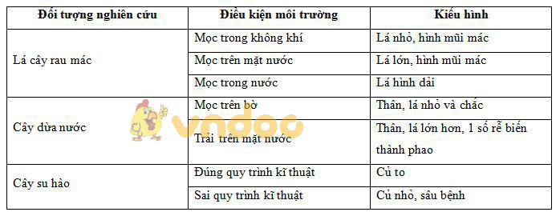
→ Sự biểu hiện ra kiểu hình bên ngoài của một cơ thể phụ thuộc vào kiểu gen và môi trường. Trong đó, kiểu gen là yếu tố không thay đổi, còn môi trường thay đổi.
- Đặc điểm của thường biến:
- Biểu hiện đồng loạt theo hướng xác định
- Không di truyền được
- Vai trò: giúp sinh vật thích nghi được với sự thay đổi nhất thời hoặc có chu kì của môi trường.
II. MỐI QUAN HỆ GIỮA KIỂU GEN, MÔI TRƯỜNG VÀ KIỂU HÌNH
- Nghiên cứu thường biến cho thấy, bố mẹ không truyền cho con những tính trạng (kiểu hình) đã được hình thành sẵn mà truyền cho con kiểu gen quy định cách phản ứng của kiểu hình đó trước môi trường.
→ Kiểu hình là kết quả sự tương tác giữa kiểu gen và môi trường.
- Tính trạng chất lượng: phụ thuộc chủ yêu vào kiểu gen, ít chịu ảnh hưởng của môi trường.
Ví dụ: giống lúa nếp cẩm trồng ở vùng núi hay đồng bằng đều cho hạt bầu tròn và màu đỏ.
- Tính trạng số lượng: thường chịu ảnh hưởng nhiều của điều kiện môi trường tự nhiên hoặc điều kiện trồng trọt và chăn nuôi nên rất khác nhau.
Ví dụ: lượng sữa vắt được trong 1 ngày của 1 giống bò phụ thuộc vào điều kiện chăm sóc.
- Mức phản ứng là giới hạn thường biến của một kiểu gen (hoặc chỉ 1 gen hay 1 nhóm gen) trước môi trường khác nhau.
- Tính trạng chất lượng có mức phản ứng hẹp, tính trạng số lượng có mức phản ứng rộng.
Ví dụ:
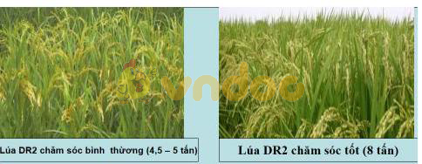

bài 9: Nguyên phân

I. BIẾN ĐỔI HÌNH THÁI NHIỄM SẮC THỂ TRONG CHU KÌ TẾ BÀO
- Một chu kì tế bào bao gồm: kì trung gian và thời gian phân bào hay nguyên phân.
- Nguyên phân gồm 4 kì: kì đầu, kì giữa, kì sau, kì cuối.
- Mỗi NST thường giữ vững cấu trúc riêng biệt của nó và duy trì liên tục qua các thế hệ.
- NST sẽ biến đổi hình thái qua các kì của chu kì tế bào:
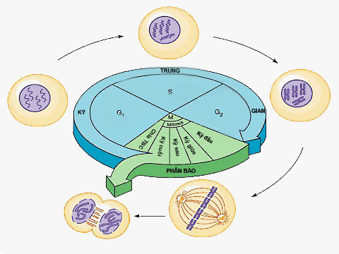
- NST duỗi xoắn nhiều nhất ở kì trung gian, đóng xoắn cực đại ở kì giữa nguyên phân.
II. NHỮNG DIỄN BIẾN CƠ BẢN CỦA NST TRONG QUÁ TRÌNH NGUYÊN PHÂN
- Nguyên phân (phân bào nguyên nhiễm) là quá trình phân chia của tế bào nhân thực trong đó NST trong nhân tế bào được chia ra làm hai phần giống nhau và giống với tế bào mẹ, diễn ra ở tế bào sinh dưỡng và tế bào sinh dục sơ khai.
- Diễn biến của từng kì trong quá trình nguyên phân:
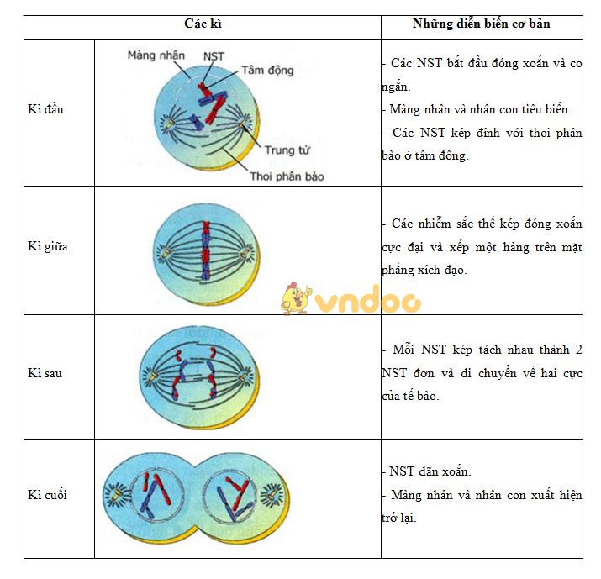
- Kết quả: kết thúc quá trình nguyên phân từ 1 tế bào mẹ có bộ NST 2n → 2 tế bào con giống nhau và giống tế bào mẹ có bộ NST 2n.
III. Ý NGHĨA CỦA NGUYÊN PHÂN
- Nguyên phân là phương thức sinh sản của tế bào và lớn lên của cơ thể.
- Duy trì sự ổn định bộ NST của loài qua các thế hệ tế bào trong quá trình phát sinh cá thể.
- Nguyên phân là cơ sở của hình thức sinh sản vô tính của sinh vật.

bài 10: Giảm phân

I. KHÁI QUÁT CHUNG VỀ GIẢM PHÂN
Giảm phân là hình thức phân bào có thoi phân bào như nguyên phân, diễn ra vào thời kì chín của tế bào sinh dục, tạo ra các giao tử mang một nửa bộ NST của tế bào mẹ ban đầu.
Gồm 2 lần phân bào liên tiếp, nhưng NST chỉ nhân đôi 1 lần ở kì trung gian của giảm phân I.
II. NHỮNG DIỄN BIẾN CƠ BẢN CỦA NST TRONG GIẢM PHÂN I
Diễn biến của các kì trong giảm phân I
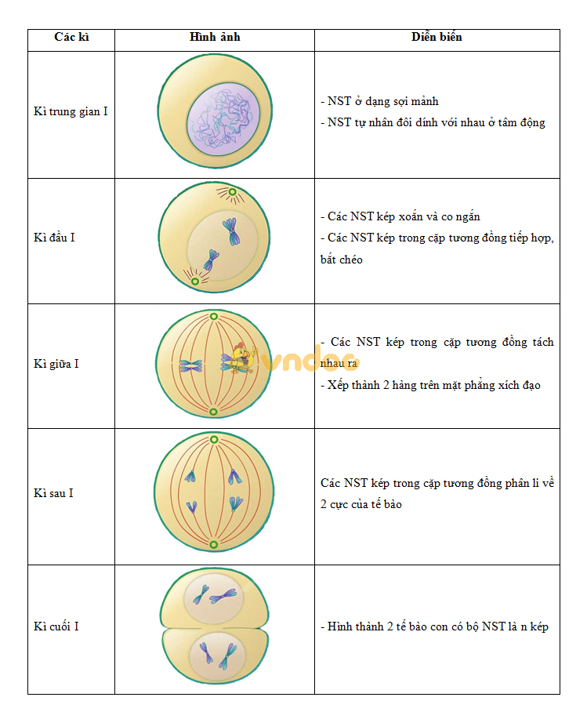
III. NHỮNG DIỄN BIẾN CƠ BẢN CỦA NST TRONG GIẢM PHÂN II
Diễn biến của các kì trong giảm phân II
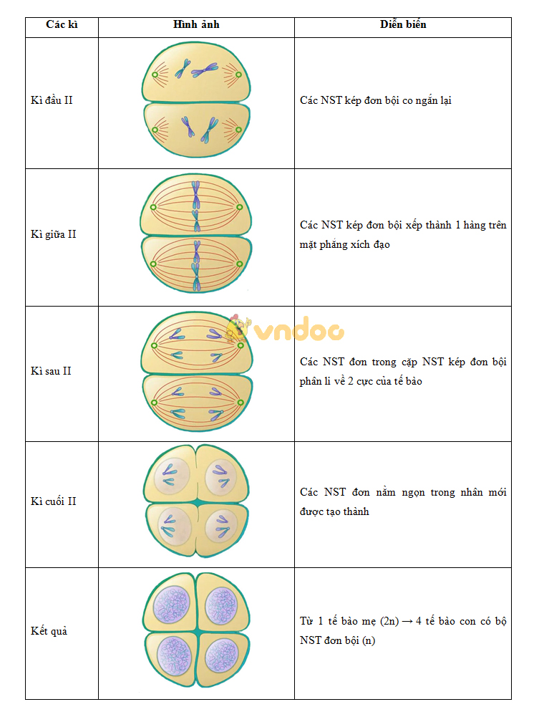
Ý nghĩa của giảm phân:
- Nhờ sự phân li độc lập, tổ hợp tự do của các NST, hiện tượng trao đổi đoạn và hoán vị gen đã tạo ra tính đa dạng và phong phú cho giao tử, từ đó xuất hiện các biến dị tổ hợp ở thế hệ sau.

bài 11: Phát sinh giao tử và thụ tinh

I. SỰ PHÁT SINH GIAO TỬ
- Giao tử là tế bào sinh dục có chứa bộ nhiễm sắc thể đơn bội (n) được hình thành từ quá trình giảm phân của tế bào sinh giao tử (2n) có khả năng thụ tinh tạo ra hợp tử.
- Sự hình thành giao tử ở thực vật và động vật khác nhau.
- Quá trình phát sinh giao tử cái (trứng) và giao tử đực (tinh trùng) ở động vật:
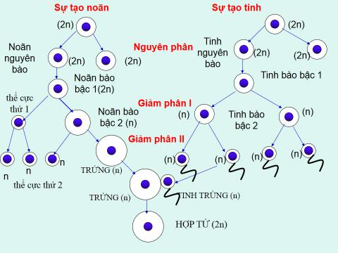
Sự phát sinh giao tử đực và cái có sự giống và khác nhau:
+ Giống nhau:
- Các tế bào mầm đều thực hiện nguyên phân liên tiếp nhiều lần
- Noãn bào bậc 1 và tinh bào bậc 1 đều thực hiện giảm phân để tạo giao tử
+ Khác nhau:
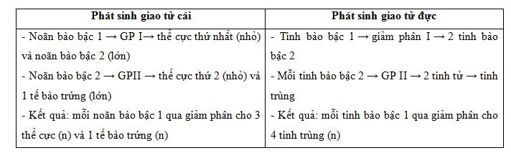
II. THỤ TINH
- Khái niệm: thụ tinh là sự kết hợp ngẫu nhiên giữa một giao tử đực và một giao tử cái để tạo thành hợp tử.
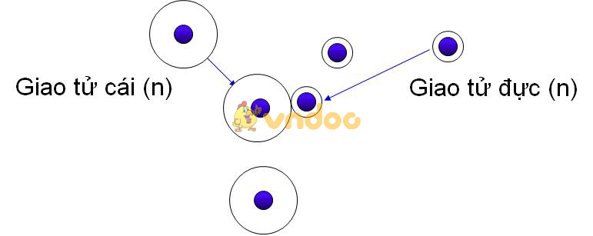
- Bản chất: là sự kết hợp của hai bộ phận nhân đơn bội (n) trong giao tử tạo ra bộ nhân lưỡng bội (2n) có nguồn gốc từ bố mẹ ở hợp tử.
III. Ý NGHĨA CỦA GIẢM PHÂN VÀ THỤ TINH
- Giảm phân tạo ra nhiều loại giao tử khác nhau về nguồn gốc và sự kết hợp trong thụ tinh đã tạo ra các hợp tử mang những tổ hợp khác nhau → Tạo nguồn biến dị tổ hợp cho chọn giống và tiến hóa.
- Thụ tinh khôi phục lại bộ NST lưỡng bội của loài → Duy trì ổn định bộ NST đặc trưng qua các thế hệ cơ thể.
- Do đó, người ta thường dùng phương pháp lai hữu tính để tạo ra nhiều biến dị tổ hợp nhằm phục vụ cho công tác chọn giống.

bài 12: Cơ chế xác định giới tính

I. NHIỄM SẮC THỂ GIỚI TÍNH
- Trong tế bào lưỡng bội của loài tồn tại 2 loại NST là: NST thường và NST giới tính.
- NST giới tính là loại NST có chứa gen quy định giới tính và các gen khác.
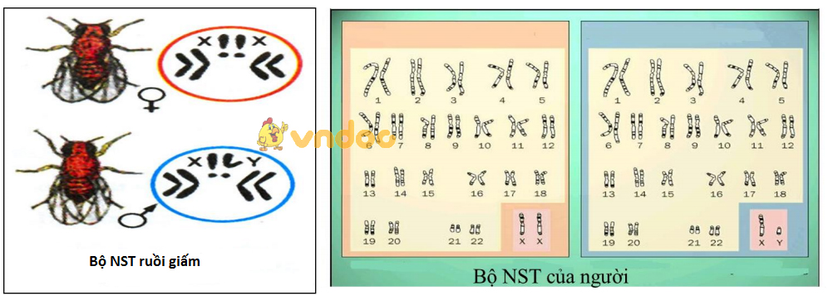
- Giữa NST thường và NST giới tính có sự khác nhau:
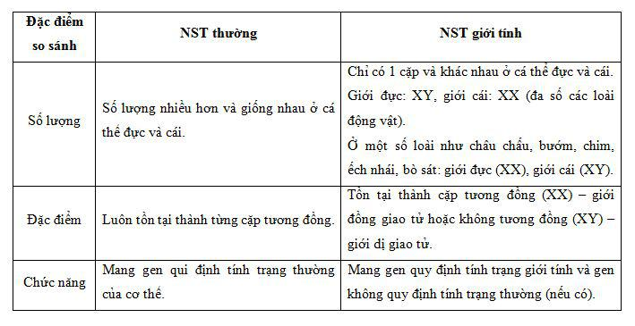
II. CƠ CHẾ XÁC ĐỊNH GIỚI TÍNH
- Ở đa số loài giao phối, giới tính được xác định trong quá trình thụ tinh, vì dụ như: ở người.
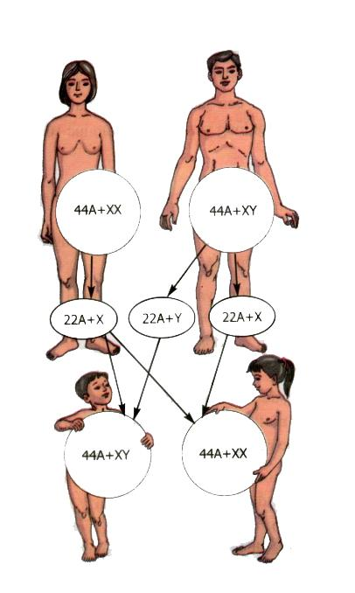
- Cơ chế xác định giới tính là sự phân li của cặp NST giới tính trong quá trình phát sinh giao tử và được tổ hợp lại qua quá trình thụ tinh.
- Cơ thể mẹ giảm phân cho ra 1 loại trứng: mang NST 22A + X và 3 thể cực → giới đồng giao tử
- Cơ thể bố giảm phân cho ra 4 tinh trùng thuộc 2 loại là: NST 22A + X và NST 22A + Y → giới dị giao tử
- Giao tử X của mẹ kết hợp với giao tử (X và Y) của bố tạo ra hợp tử: XX (con gái) và XY (con trai) với tỷ lệ xấp xỉ 1 : 1 → cân bằng giới tính.
→ Tỉ lệ này nghiệm đúng khi số lượng cá thể đủ lớn và quá trình thụ tinh giữa các tinh trùng và trứng diễn ra hoàn toàn ngẫu nhiên.
Nghiên cứu trên người cho thấy tỉ lệ trai: gái khác nhau ở các giai đoạn: bào thai (1,14), 10 tuổi (1,01), tuổi già (0,91).
III. CÁC YẾU TỐ ẢNH HƯỞNG ĐẾN SỰ PHÂN HÓA GIỚI TÍNH
Sự phân hóa giới tính chịu ảnh hưởng của các nhân tố bên trong và nhân tố bên ngoài:
+ Nhân tố bên trong: hoocmon sinh dục nếu tác động sớm có thể biến đổi giới tính...
+ Nhân tố bên ngoài: nhiệt độ, độ ẩm, ánh sáng đều có thể làm thay đổi tỉ lệ giới tính.
- Người ta đã ứng dụng di truyền giới tính vào các lĩnh vực sản xuất, đặc biệt là việc điều khiển tỉ lệ đực: cái trong lĩnh vực chăn nuôi.
VD: Ở loài rùa: trứng được ủ ở nhiệt độ < 28⁰C sẽ nở thành con đực; trên 32⁰C sẽ nở thành con cái.

bài 1: Menđen và di truyền học

I. Di Truyền Học
- Di truyền: là hiện tượng truyền đạt các tính trạng của bố mẹ, tổ tiên cho các thế hệ con cháu.
- Biến dị: là hiện tượng con sinh ra khác bố mẹ và khác nhau về nhiều chi tiết.
- Mối quan hệ giữa di truyền và biến dị: di truyền và biến dị là hai hiện tượng song song, gắn liền với quá trình sinh sản.
- Đối tượng của di truyền học: nghiên cứu bản chất và tính quy luật của hiện tượng di truyền và biến dị

II. MenĐen - Người đặt nền móng cho di truyền học
- Phương pháp nghiên cứu của Menden là: phương pháp phân tích các thế hệ lai
-
- Nội dung:
+ Lai các cặp bố mẹ khác nhau về một hoặc một số cặp tính trạng thuần chủng tương phản (xanh – vàng; trơn – nhăn …).
+ Theo dõi sự di truyền của từng cặp tính trạng đó trên con cháu của từng cặp bố mẹ.
+ Dùng toán thống kê để phân tích các số liệu thu được → rút ra được quy luật di truyền.
Các cặp tính trạng tương phản khác nhau:
- Từ các kết quả nghiên cứu trên cây đậu Hà Lan, năm 1865 ông đã rút ra các quy luật di truyền, đặt nền móng cho Di truyền học.

III. Một số thuật ngữ và kí hiệu cơ bản của di truyền học
1. Một số thuật ngữ:
- Tính trạng: là những đặc điểm về hình thái, cấu tạo, sinh lí của một cơ thể. Ví dụ: cây đậu có các tính trạng: thân cao, quả lục, hạt vàng, chịu hạn tốt.
- Cặp tính trạng tương phản: là hai trạng thái biểu hiện trái ngược nhau của cùng loại tính trạng. Ví dụ: hạt trơn và hạt nhăn, thân cao và thân thấp.
- Nhân tố di truyền quy định các tính trạng của sinh vật. Ví dụ: nhân tố di truyền quy định màu sắc hoa và màu sắc hạt đậu.
- Giống thuần chủng (còn gọi là dòng thuần chủng): là giống có đặc tính di truyền đồng nhất, các thế hệ sau giống các thế hệ trước. Thực tế, khi nói giống thuần chủng ở đây chỉ là nói tới sự thuần chủng về một hoặc một vài tính trạng nào đó đang được nghiên cứu.
2. Một số kí hiệu
- P (parentes): cặp bố mẹ xuất phát.
- × là Phép lai.
- G (gamete): giao tử; ♂ là giao tử đực (hoặc cơ thể đực); ♀ là giao tử cái (hoặc cơ thể cái).
- F (filia): thế hệ con. F1: thế hệ thứ nhất; F2: là thế hệ thứ 2 được sinh ra từ F1 do tự thụ phấn hoặc giao phối.

bài 2: Lai một cặp tính trạng

I. Thí nghiệm của MenĐen
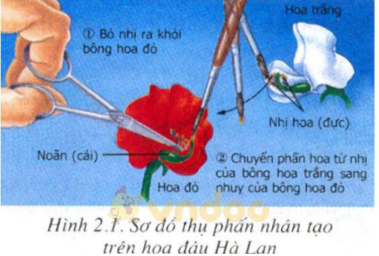
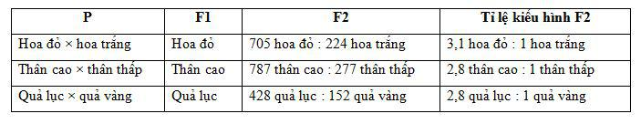
- Menden gọi tính trạng biểu hiện ở F1 là tính trạng trội (hoa đỏ), tính trạng xuất hiện mới ở F2 là tính trạng lặn (hoa trắng).
- Hoa đỏ, hoa trắng là kiểu hình →​ kiểu hình là tổ hợp toàn bộ các tính trạng của cơ thể.
- Kết luận:
“Khi lai bố mẹ khác nhau về một cặp tính trạng thuần chủng tương phản thì F1 đồng tính về tính trạng của bố hoặc mẹ, còn F2 có sự phân lí tính trạng theo tỉ lệ trung bình 3 trội : 1 lặn”.

II. MenĐen giải thích kết quả thí nghiệm
Quy ước:
- Gen A hoa đỏ
- Gen a hoa trắng
- Cây đậu hoa đỏ thuần chủng kiểu gen AA Cây đậu hoa trắng thuần chủng kiểu gen aa
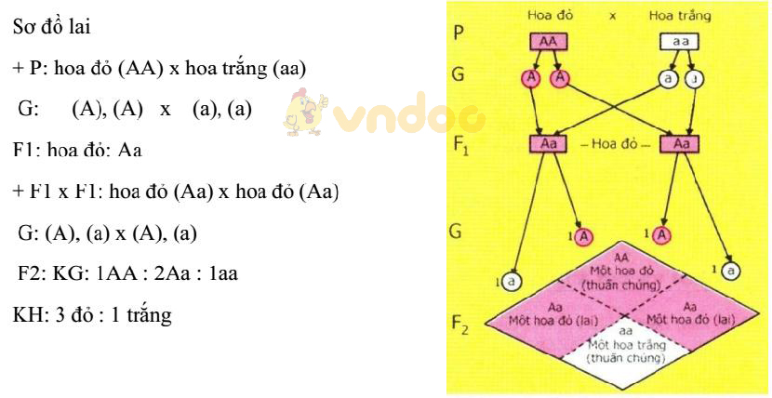
- Nhận xét:
+ F1 kiểu gen Aa dị hợp tử 100%, kiểu hình 100% hoa đỏ
+ F2: kiểu gen 1AA : 2Aa : 1aa, kiểu hình 3 đỏ : 1 trắng.
- F2 có tỷ lệ kiểu hình 3 đỏ : 1 trắng vì: kiểu gen Aa biểu hiện kiểu hình giống kiểu gen AA
+ AA có kiểu gen đồng hợp cho kiểu hình hoa đỏ → KG chứa cặp gen tương ứng giống nhau là kiểu gen đồng hợp (KG đồng hợp trội AA, KG đồng hợp lặn aa)
+ Aa có kiểu gen dị hợp cho kiểu hình hoa đỏ → KG chứa cặp gen tương ứng khác nhau gọi là kiểu gen dị hợp.
→ Kiểu gen là tổ hợp toàn bộ các gen trong tế bào của cơ thể.
- Giải thích kết quả thí nghiệm:
+ Sự phân li của cặp nhân tố di truyền trong quá trình phát sinh giao tử và sự tổ hợp của chúng trong thụ tinh đó là cơ chế di truyền các tính trạng.
- Nội dung của quy luật phân li: “trong quá trình phát sinh giao tử mỗi nhân tố di truyền trong cặp nhân tố di truyền phân li về một giao tử và giữ nguyên bản chất như ở cơ thể thuần chủng của P.

Lai một cặp tính trạng (tiếp theo)

1. Lai phân tích
Lai phân tích là phép lai giữa cá thể mang tính trạng trội cần xác định kiểu gen với cá thể mang tính trạng lặn.
Phép lai phân tích là phép lai giữa cá thể mang tính trạng trội cần xác định kiểu gen với cá thể mang tính trạng lặn. Nếu kết quả của phép lai là đồng tính thì cá thể mang tính trạng trội có kiểu gen đồng hợp, còn kết quả phép lai là phân tích thì cá thể đó có kiểu gen dị hợp.
Ý nghĩa của tương quan trội - lặn
Ý nghĩa của tương quan trội - lặn. Tương quan trôi - lặn là hiện tượng phổ biến ở nhiều tính trạng trên cơ thê thực vật- động vật và người.
Tương quan trôi - lặn là hiện tượng phổ biến ở nhiều tính trạng trên cơ thê thực vật- động vật và người. Ví dụ: Ở cà chua các tính trạng quả đỏ nhẵn và thân cao là trội, còn quả vàng, có lông tơ và thân lùn là các tính trạng ngắn; ở chuột lang các tính trạng lông đen, ngắn là trội, còn lông trắng, dài là lặn. Thông thường các tính trạng trội là các tính trạng tốt, còn những tính trạng lặn là những tính trạng xấu. Một mục tiêu của chọn giống là xác định được các tính trạng trội và tập trung nhiều gen trội quý vào một kiểu gen để tạo ra giống có giá trị kinh tế cao.
Trong sản xuất, để tránh sự phân li tính trạng diễn ra. trong đó xuất hiện tính trạng xấu ảnh hưởng tới phẩm chất và năng suất của vật nuôi, cây trồng, người ta phải kiểm tra độ thuần chủng của giống.

9 bài 4: Lai hai cặp tính trạng
I. THÍ NGHIỆM CỦA MENĐEN
- Đem lai thứ đậu Hà Lan thuần chủng khác nhau về 2 cặp tính trạng tương phản: hạt màu vàng, vỏ trơn và hạt màu xanh vỏ nhăn.
- Thí nghiệm:
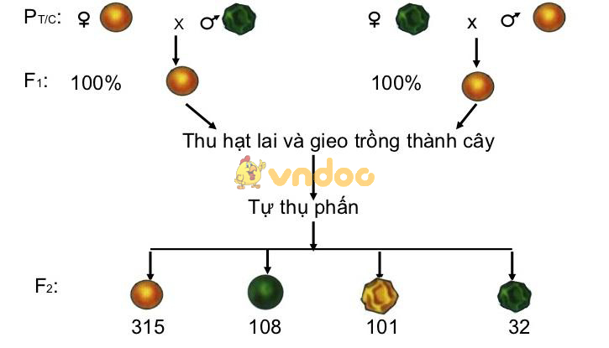
- Phân tích kết quả thí nghiệm của Menden
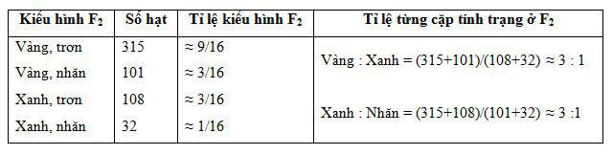
- Tỷ lệ của từng cặp tính trạng:
+ Vàng : Xanh ≈ 3 : 1 theo qui luật phân li của Menden thì tính trạng trội là vàng chiếm 3/4, tính trạng lặn là xanh chiếm 1/4.
+ Xanh : Nhăn ≈ 3 : 1 theo qui luật phân li của Menden thì tính trạng trội là trơn chiếm 3/4, tính trạng lặn là nhăn chiếm 1/4.
- Kết luận:
“Khi hai bố mẹ khác nhau về hai cặp tính trạng thuần chủng tương phản di truyền độc lập với nhau, thì F2 có tỉ lệ mỗi kiểu hình bằng tích tỉ lệ của các tính trạng hợp thành nó”.
II. BIẾN DỊ TỔ HỢP
- Quan sát thí nghiệm ta nhận thấy:
+ Ở F2, ngoài các các kiểu hình giống bố mẹ ở P là vàng, trơn và xanh nhăn.
+ Xuất hiện thêm các tính trạng khác là xanh, trơn và vàng nhăn được gọi là biến dị tổ hợp.
- Biến dị tổ hợp: chính sự phân li độc lập của các cặp tính trạng của P đã làm xuất hiện các kiểu hình khác P, kiểu hình này được gọi là biến dị tổ hợp.
- Ý nghĩa: làm phong phú di truyền ở những loài sinh vật có hình thức sinh sản hữu tính (giao phối).

bài 5: Lai hai cặp tính trạng (tiếp theo)
I. MENDEN GIẢI THÍCH KẾT QUẢ THÍ NGHIỆM
- Kết quả thí nghiệm được giải thích bằng sơ đồ:
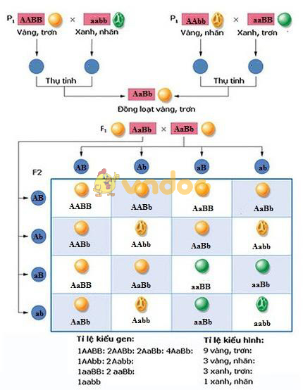
- F1 × F1: AaBb x AaBb
+ AaBb mỗi bên cho 4 giao tử: AB, ab, Ab, aB
F2 có 4 × 4 = 16 hợp tử.
- Phân tích kết quả lai hai cặp tính trạng:
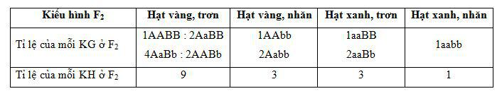
→ Quy luật phân li độc lập: các cặp nhân tố di truyền (cặp gen) đã phân li độc lập trong quá trình phát sinh giao tử.
II. Ý NGHĨA CỦA QUY LUẬT PHÂN LI ĐỘC LẬP
- Trên thí nghiệm của Menđen đã xuất hiện các biến dị tổ hợp đó là xanh, trơn và vàng, nhăn. Do sự phân li và tổ hợp tự do các cặp nhân tố di truyền của P tạo ra các KG khác P như AAbb, aaBB, Aabb, aaBb.
- Các loài sinh sản hữu tính trong tự nhiên có thể tạo ra nhiều biến dị tổ hợp hơn thế vì: các loài sinh vật trong tự nhiên có rất nhiều gen và thường tồn tại ở trạng thái dị hợp tử → sự phân li độc lập và tổ hợp tự do của chúng sẽ tạo ra vô số KG và KH ở đời con cháu.
- Ý nghĩa quan trọng của quy luật phân li độc lập: giải thích được 1 trong những nguyên nhân làm xuất hiện biến dị tổ hợp do sự phân li độc lập và tổ hợp tự do của các cặp gen.
- Biến dị tổ hợp có ý nghĩa trong chọn giống và tiến hóa.

bài 13: Di truyền liên kết
I. THÍ NGHIỆM CỦA MOOCGAN
1. Đối tượng thí nghiệm của Moocgan là ruồi giấm.
Mocgan chọn ruồi giấm làm đối tượng nghiên cứu vì: Ruồi giấm mang nhiều đặc điểm thuận lợi cho các nghiên cứu di truyền:
2. Thí nghiệm của Mocgan
+ Lai hai dòng ruồi giấm thuần chủng: thân xám, cánh dài × thân đen, cánh cụt
+ F1: 100% thân xám, cánh dài
+ Lai phân tích: đực F1 × cái đen, cụt
→ Thu được các thế hệ sau tỷ lệ là 1 thân xám, cánh dài : 1 thân đen, cánh cụt
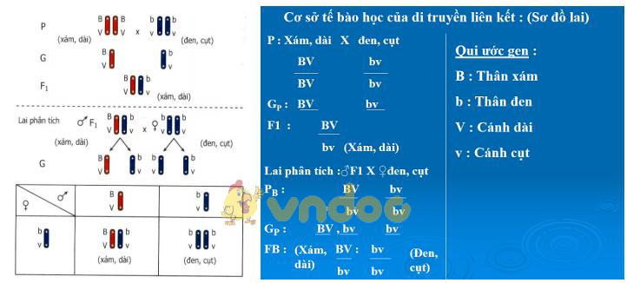
→ Di truyền liên kết là hiện tượng một nhóm tính trạng được di truyền cùng nhau, được quy định bởi các gen trên NST cùng phân li trong quá trình phân bào.
II. Ý NGHĨA CỦA DI TRUYỀN LIÊN KẾT
- Trong tế bào mỗi NST mang nhiều gen tạo thành nhóm gen liên kết.
- Bổ sung cho quy luật phân li độc lập của Menđen → hạn chế xuất hiện biến dị tổ hợp, đảm bảo di truyền bền vững của từng nhóm tính trạng được quy định bởi các gen trên một NST.
- Trong chọn giống người ta có thể chọn được những nhóm tính trạng tốt luôn đi kèm với nhau.

bài 29: Bệnh và tật di truyền ở người

. MỘT VÀI BỆNH DI TRUYỀN Ở NGƯỜI
1. Bệnh Đao
- Bộ NST:
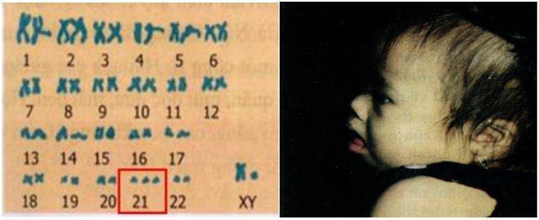
Ở người bị bệnh Đao có 3 NST ở cặp số 21, thừa 1 NST so với người bình thường (2n + 1).
- Đặc điểm:
+ Bệnh xuất hiện ở cả nam và nữ, tỷ lệ mắc bệnh 1/700 (châu Âu).
+ Bề ngoài: bé lùn, cổ rụt, má phệ, miệng hơi há, lưỡi hơi thè ra, mắt hơi sâu và một mí, khoảng cách giữa 2 mắt xa nhau, ngón tay ngắn.
+ Sinh lí: bị si đần bẩm sinh, không có con.
+ Do rối loạn trong quá trình phân bào ở 1 bên bố hoặc mẹ → cặp NST số 21 không phân li trong quá trình phân bào → tạo 2 giao tử: n + 1 (có 2 NST của cặp 21) và n – 1 (không có NST nào của cặp 21).
+ Giao tử n + 1 kết hợp với giao tử n trong quá trình thụ tinh → hợp tử 2n + 1 (cặp NST số 21 có 3 chiếc) → bệnh Đao.
2. Bệnh Tơcnơ (OX)
- Bộ NST:
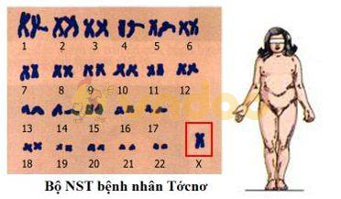
+ Bệnh nhân Tơcnơ cặp NST giới tính chỉ có 1 NST X, khác so với người bình thường cặp NST giới tính có 2 NST X (2n – 1).
- Biểu hiện:
+ Bệnh chỉ gặp ở nữ, tỷ lệ khoảng 1/3000.
+ Bề ngoài: lùn, cổ ngắn, tuyến vú không phát triển.
+ Chỉ khoảng 2% bệnh nhân sống đến lúc trưởng thành nhưng không có kinh nguyệt, tử cung nhỏ, thường mất trí nhớ và không có con.
3. Bệnh bạch tạng và bệnh câm điếc bẩm sinh
+ Bệnh bạch tạng: do đột biến gen lặn trên NST thường gây ra, người bệnh có da và tóc màu trắng, mắt màu hồng.
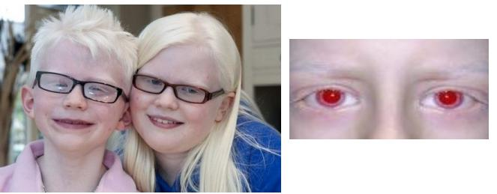
+ Bệnh câm điếc bẩm sinh: do gen lặn gây ra, thường thấy ở những người bị nhiễm phóng xạ, chất độc hóa học trong chiến tranh hoặc không cẩn thận trong sử dụng thuốc trừ sâu và thuốc diệt cỏ.
II. MỘT SỐ TẬT DI TRUYỀN Ở NGƯỜI
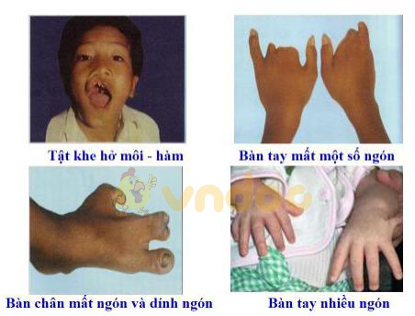
- Ngoài ra, người ta còn phát hiện một số bệnh do gen trội gây ra: xương chi ngắn, bàn chân có nhiều ngón.
III. CÁC BIỆN PHÁP HẠN CHẾ PHÁT SINH TẬT, BỆNH DI TRUYỀN
- Hạn chế ô nhiễm môi trường.
- Sử dụng hợp lí thuốc bảo vệ thực vật.
- Đấu tranh chống vũ khí hóa học, vũ khí hạt nhân.
- Xử lí rác thải công nghiệp và sinh hoạt, bảo vệ nguồn nước.
- Hạn chế kết hôn với người có nguy cơ bị bệnh di truyền hoặc hạn chế sinh con ở những cặp vợ chồng đó.
- Tư vấn di truyền trước sinh.

bài 28: Phương pháp nghiên cứu di truyền người
I. NHỮNG KHÓ KHĂN TRONG NGHIÊN CỨU DI TRUYỀN NGƯỜI
Việc nghiên cứu di truyền ở người gặp hai khó khăn chính:
+ Người sinh sản muộn, đẻ ít con.
+ Vì lí do xã hội, không thể áp dụng các phương pháp lai và gây đột biến.
→ Phương pháp nghiên cứu thích hợp: phương pháp nghiên cứu phả hệ và nghiên cứu trẻ đồng sinh.
II. CÁC PHƯƠNG PHÁP NGHIÊN CỨU DI TRUYỀN NGƯỜI
1. Nghiên cứu phả hệ
- Phả hệ là bản ghi chép qua các thế hệ.
- Phương pháp nghiên cứu phả hệ là phương pháp theo dõi sự di truyền của 1 tính trạng nhất định trên những người thuộc cùng 1 dòng họ qua nhiều thế hệ, người ta có thể xác định được đặc điểm di truyền (trội, lặn do 1 hay nhiều gen quy định, nằm trên NST thường hay NST giới tính) của tính trạng đó.
-
2. Nghiên cứu trẻ đồng sinh
- Trẻ đồng sinh là những trẻ cùng được sinh ra ở cùng 1 lần sinh.
a) Trẻ đồng sinh cùng trứng và khác trứng
Trẻ đồng sinh hay gặp là sinh đôi, có 2 trường hợp là:
+ Sinh đôi cùng trứng: cùng kiểu gen, cùng giới tính.
+ Sinh đôi khác trứng: khác kiểu gen, có thể cùng hoặc khác giới tính.
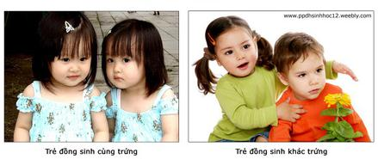
- Quá trình hình thành trẻ đồng sinh được thể hiện qua 2 sơ đồ sau:
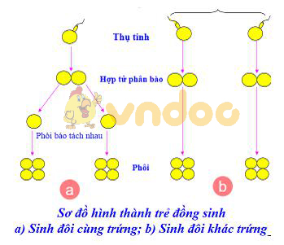
- Trẻ sinh đôi cùng trứng luôn cùng giới tính vì: trẻ sinh đôi cùng trứng được sinh ra từ cùng 1 hợp tử cùng một kiểu gen → luôn cùng giới tính.
- Trẻ đồng sinh khác trứng là những đứa trẻ cùng sinh ra trong 1 lần sinh nhưng từ những hợp tử (được tạo ra từ trứng và tinh trùng) khác nhau.
b) Ý nghĩa của phương pháp nghiên cứu trẻ đồng sinh
Nghiên cứu trẻ đồng sinh giúp người ta hiểu rõ vai trò của kiểu gen và vai trò của môi trường đối với sự hình thành tính trạng. Biết được tính trạng nào do ki

bài 30: Di truyền học với con người

Những hiểu biết về di truyền học người giúp con người bảo vệ mình và bảo vệ tương lai di truyền loài người thông qua những lĩnh vực:
I. DI TRUYỀN HỌC TƯ VẤN
- Di truyền học tư vấn là một lĩnh vực của di truyền học kết hợp các phương pháp xét nghiệm, chẩn đoán hiện đại về mặt di truyền cùng với nghiên cứu phả hệ.
- Di truyền học tư vấn có chức năng: chẩn đoán, cung cấp thông tin và cho lời khuyên về khả năng mắc bệnh, tật di truyền ở đời con, có nên kết hôn hoặc tiếp tục sinh con không.
II. DI TRUYỀN HỌC VỚI HÔN NHÂN VÀ KẾ HOẠCH HÓA GIA ĐÌNH
1. Di truyền học với hôn nhân
- Di truyền học là cơ sở khoa học cho các quy định trong luật hôn nhân và gia đình:
- Những người có quan hệ huyết thống trong vòng 3 đời không được kết hôn với nhau, việc kết hôn gần làm cho các đột biến lặn có hại biểu hiện ở cơ thể đồng hợp,20 – 30% số con của những cặp vợ chồng kết hôn gần bị chết hoặc mang các tật di truyền bẩm sinh.
- Hôn nhân một vợ một chồng để cân bằng tỉ lệ nam nữ.
- Không chẩn đoán giới tính thai của thai nhi để đảm bảo cân bằng tỷ lệ giới tính theo độ tuổi.
2. Di truyền học và kế hoạch hóa gia đình
- Độ tuổi thích hợp để sinh con là 24 – 34, vì lúc này cơ thể đang hoàn thiện về mặt thể chất và tâm sinh lý, sức khỏe sinh sản ổn định nhất → con sinh ra khỏe mạnh.
- Các bà mẹ không nên sinh con sau 35 tuổi, khi đó cơ thể bắt đầu lão hóa, sức khỏe sinh sản giảm sút → dễ dẫn đến các rối loạn di truyền gây ra các bệnh tật di truyền cho con.
III. HẬU QUẢ DI TRUYỀN DO Ô NHIỄM MÔI TRƯỜNG
Nguyên nhân gây ô nhiễm môi trường:
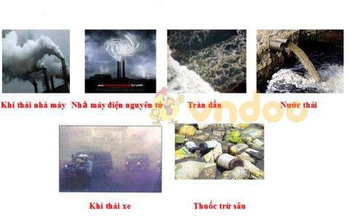
- Các tác nhân vật lý, hóa học trong tự nhiên hoặc do con người gây ra → tăng ô nhiễm môi trường, đặc biệt là các chất phóng xạ, chất độc hóa học trong chiến tranh, thuốc trừ sâu, thuốc diệt cỏ... → đột biến gen, đột biến NST → các bệnh và tật di truyền.

bài 31: Công nghệ tế bào

I. KHÁI NIỆM
- Công nghệ tế bào là ngành kỹ thuật về quy trình ứng dụng phương pháp nuôi cấy tế vào hoặc mô để tạo ra cơ quan hoặc cơ thể hoàn chỉnh.
- Gồm 2 công đoạn:
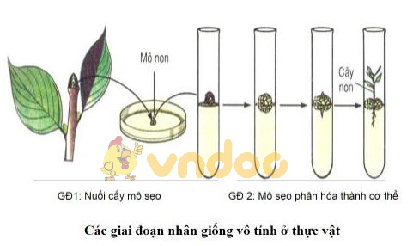
+ Tách tế bào hoặc mô từ cơ thể rồi mang nuôi cấy ở môi trường dinh dưỡng để tạo mô sẹo
+ Dùng hóoc - môn sinh trưởng kích thích mô sẹo phân hóa thành cơ quan hoặc cơ thể hoàn chỉnh.
II. ỨNG DỤNG CÔNG NGHỆ TẾ BÀO
Công nghệ tế bào được sử dụng khá rộng rãi trong nhân giống vô tính ở cây trồng và trong tạo giống cây trồng.
1. Nhân giống vô tính trong ống nghiệm (vi nhân giống) ở cây trồng
- Qui trình nhân giống vô tính trong ống nghiệm ở cây trồng:
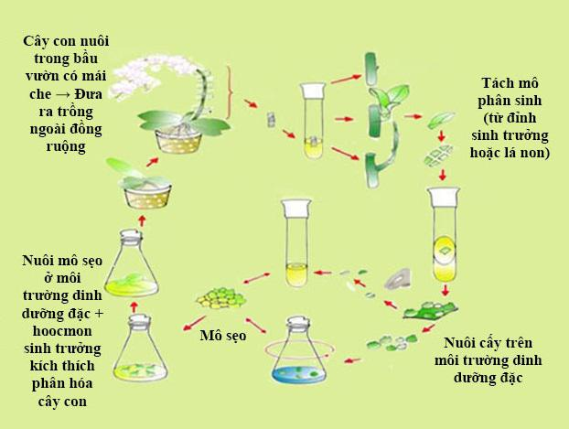
Trong trường hợp cần thiết, người ta mới sử dụng tế bào đã phân hóa để duy trì các nguồn gen quý hiếm có nguy cơ bị tuyệt chủng.
2. Ứng dụng nuôi cấy tế bào và mô trong chọn giống cây trồng
- Sử dụng công nghệ nuôi cấy tế bào và mô phát hiện và chọn lọc dòng tế bào xoma biến dị (tập hợp các tế bào được hình thành từ 1 tế bào xoma ban đầu qua nhiều lần nguyên phân).
- Ví dụ:
+ Từ tế bào phôi của giống lúa CR203: chọn dòng tế bào chịu nóng và khô hạn, cho năng suất cao.
+ Dùng phương pháp nuôi cấy tế bào tạo ra giống lúa DR2 có năng suất và độ thuần chủng cao, chịu nóng và khô hạn tốt.
3. Nhân bản vô tính ở động vật
- Khái niệm: Nhân bản vô tính ở động vật là phương pháp nhân giống bằng cách chuyển nhân của một tế bào sinh dưỡng vào 1 tế bào trứng đã lấy mất nhân rồi kích thích phát triển thành phôi → cơ thể mới. Cơ thể mới này chứa bộ NST của cơ thể mẹ cho nhân.
- Trên thế giới, đã nhân bản vô tính thành công đối với cừu (cừu đôli), bò và 1 số động vật khác.
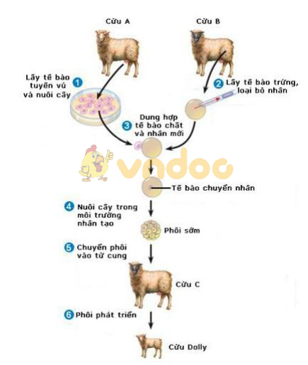
- Ở Việt Nam, nhân bản vô tính thành công trên cá trạch.
- Ý nghĩa: Tạo cơ quan nội tạng của động vật đã được chuyển gen người để chủ động cung cấp cơ quan thay thế cho các bệnh nhân bị hỏng cơ quan tương ứng.

bài 32: Công nghệ gen

I. KHÁI NIỆM KĨ THUẬT GEN VÀ CÔNG NGHỆ GEN
- Kĩ thuật gen (kĩ thuật di truyền) là các thao tác tác động lên ADN để chuyển một đoạn ADN mang một hoặc một cụm gen từ tế bào của loài cho sang tế bào của loài nhận nhờ thể truyền.
- Thể truyền: là 1 phân tử ADN nhỏ có khả năng tự nhân đôi 1 cách độc lập với hệ gen của TB cũng như có thể gắn vào hệ gen của tế bào. Ví dụ: plasmit, virut hoặc 1 số NST nhân tạo...
- Các khâu của kĩ thuật gen:
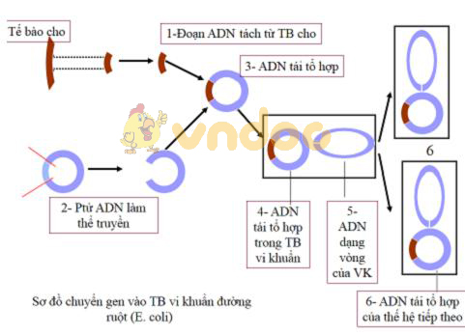
- Mục đích: tạo được các phân tử ADN lai tổng hợp ra những phân tử protein những sản phẩm biến đổi gen (vật nuôi, cây trồng, vi sinh vật …).
- Công nghệ gen là: ngành kĩ thuật về quy trình ứng dụng kĩ thuật gen.
II. ỨNG DỤNG CÔNG NGHỆ GEN
1. Tạo ra các chủng vi sinh vật mới
- Ví dụ: dùng chủng E.coli được cấy gen mã hóa hoocmon insulin ở người trong sản xuất thì giá thành insulin rẻ hơn nhiều so với trước đây phải tách chiết từ mô động vật.
2. Tạo giống cây trồng biến đổi gen
- Ví dụ:
+ Chuyển gen tổng hợp β – caroten (tiền vitamin A) tạo giống lúa giàu vitamin A.
+ Chuyển gen kháng sâu Bt tạo cây bông kháng sâu bệnh.
+ Chuyển gen kháng được nhiều loại thuốc diệt cỏ từ thuốc lá cảnh vào đậu tương, chuyển gen kháng virut gây thối vào củ khoai tây…
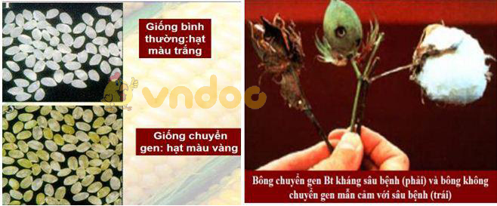
3. Tạo động vật biến đổi gen
- Thành tựu chuyển gen vào động vật còn hạn chế vì các hiệu quả phụ do gen được chuyển gây ra ở động vật biến đổi gen.
- 1 số thành tựu:
+ Trên thế giới,chuyển gen sinh trưởng ở bò vào lợn hiệu quả tiêu thụ thức ăn cao hơn, hàm lượng mỡ ít hơn lợn bình thường (xuất hiện các vấn đề: tim to, hay bị loét dạ dày, viêm da)…
+ Ở Việt Nam, chuyển được gen tổng hợp hoocmon sinh trưởng ở người vào cá trạch.
III. CÔNG NGHỆ SINH HỌC
- Công nghệ sinh học là ngành sử dụng tế bào sống và các quá trình sinh học để tạo ra các sản phẩm sinh học cần thiết cho con người.
Công nghệ sinh học là hướng ưu tiên đầu tư và phát triển trên thế giới và ở Việt Nam vì ngành công nghệ này có hiệu quả kinh tế và xã hội cao.

bài 35: Ưu thế lai
I. HIỆN TƯỢNG ƯU THẾ LAI
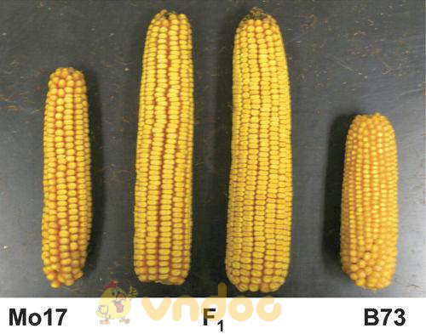
- Ưu thế lai là: hiện tượng cơ thể lai F₁ có sức sống cao hơn, sinh trưởng nhanh hơn, phát triển mạnh hơn, chống chịu tốt hơn, các tính trạng năng suất cao hơn trung bình giữa hai bố mẹ hoặc vượt trội cả hai bố mẹ.
- Hiện tượng ưu thế lai rõ nhất trong trường hợp lai giữa các dòng thuần có kiểu gen khác nhau.
- Ví dụ: cây ngô, cây cà chua, gà, vịt …
II. NGUYÊN NHÂN CỦA HIỆN TƯỢNG ƯU THẾ LAI
- Ví dụ: Một dòng mang 2 gen trội (AABBdd) × 1 dòng mang 1 gen trội (aabbDD) → con lai F1 mang 3 gen trội (AaBbDd).
- Ưu thế lai biểu hiện rõ nhất ở đời lai F1 sau đó giảm dần qua các thế hệ vì: khi tự thụ phấn tỷ lệ KG dị hợp tử giảm, KG đồng hợp tử tăng qua các thế hệ → tỷ lệ KG đồng hợp tử lặn tăng gây hại.
- Muốn duy trì được ưu thế lai người ta thường dùng các biện pháp nhân giống vô tính: giâm cành, chiết cành, nuôi cấy mô…
III. CÁC PHƯƠNG PHÁP TẠO ƯU THẾ LAI
1. Phương pháp tạo ưu thế lai cây trồng
- Lai khác dòng: tạo hai dòng thuần chủng (bằng cách cho tự thụ phấn) → cho giao phấn với nhau.
- Lai khác thứ (khác dòng): kết hợp giữa tạo ưu thế lai và tạo giống mới (được sử dụng phổ biến hơn).
2. Phương pháp tạo ưu thế lai ở vật nuôi
- Lai kinh tế: là phép lai giữa cặp vật nuôi bố mẹ thuộc hai dòng thuần khác nhau rồi dùng cơ thể lai F1 làm sản phẩm, không dùng nó làm giống.
+ Ví dụ: ở lợn, con cái Ỉ Móng Cái × con đực Đại Bạch.
F1: Lợn con mới đẻ nặng 0.8kg, tăng trọng nhanh, tỉ lệ thịt nạc cao.

